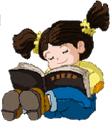
СОВЕТУЕМ ПРОЧИТАТЬ ЛЕТОМ
БУДУЩИМ ТРЕТЬЕКЛАССНИКАМ

- Акимушкин И.И. Рассказы.
- Алексин А. «В стране вечных каникул».
- Гайдар А. «Чук и Гек».
- Линдгрен А. Три повести о Малыше и Карлсоне».
- Медведев М. «Баранкин, будь человеком!».
- Успенский Э. «Вниз по волшебной реке».
- Андерсен Г.Х. «Огниво».
- Киплинг Р. «Кошка, которая гуляла сама по себе».
- Родари Дж. «Голубая стрела»

ЖЕЛАЕМ ИНТЕРЕСНОГО ЧТЕНИЯ!

